# El presente simple del subjuntivo

### Metas

En este apartado van a aprender un nuevo modo verbal, el subjuntivo. Practicarán la conjugación del presente de subjuntivo.

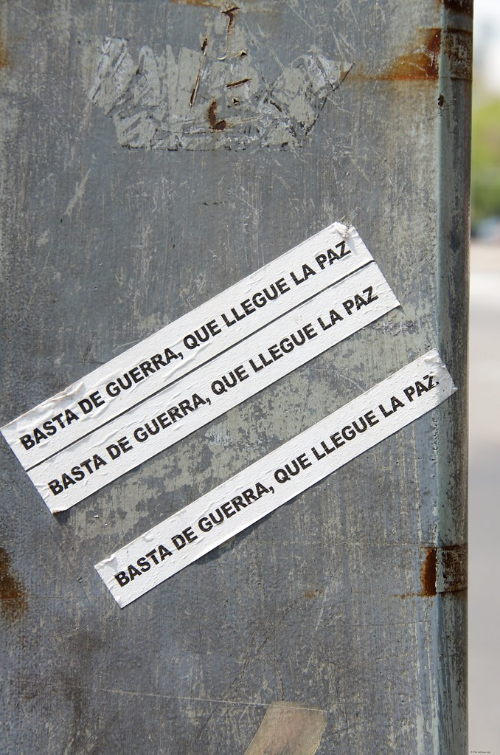

El modo subjuntivo representa hechos virtuales (que se desean, se ponen en duda, se recomiendan, se consideran posibles, se anticipan, agradan, etc.). El subjuntivo aparece en cláusulas u oraciones subordinadas, es decir, que dependen de una cláusula u oración principal (matriz) en modo indicativo:

* Deseamos que estés bien.
* Dudo que llueva hoy.
* «Espero que mi bici no desaparezca».
* Siento que esté usted enferma.
* No creo que el profesor nos dé tarea hoy.
* Me alegro de que haga sol.
* Piden que nos vacunemos.
* Es increíble que seas una persona tan simpática.
* Es importante que hablemos en español todos los días.

### **Formas regulares**

Por regla general, los verbos se conjugan en el presente simple del subjuntivo cambiando la terminación del infinitivo (-ar, -er, -ir) así:

|  |  |  |
| --- | --- | --- |
| (persona) | **-ar** | habl  **ar** |
| yo | -e | habl  **e** |
| tú | -es | hables |
| usted, él, ella | -e | hable |
| nosotros/as | -emos | hablemos |
| vosotros/as | -éis | habléis |
| ustedes, ellos/as | -en | hablen |

|  |  |  |  |
| --- | --- | --- | --- |
| (persona) | **-er, -ir** | com  **er** | viv  **ir** |
| yo | -a | com  **a** | viv  **a** |
| tú | -as | comas | vivas |
| usted, él, ella | -a | coma | viva |
| nosotros/as | -amos | comamos | vivamos |
| vosotros/as | -áis | comáis | viváis |
| ustedes, ellos/as | -an | coman | vivan |

### **Formas irregulares**

#### 1. Verbos con cambios ortográficos

• La "g" de los verbos terminados en -ger, -gir cambia a "j" antes de -a para representar el sonido correspondiente:

* escoger ;→ escoja, escojan... ; dirigir → dirija, dirijan...

• La "c" de los verbos terminados en -cer, -cir cambia a "z" antes de -a para representar el sonido correspondiente:

* vencer → venza, venzan... ; esparcir → esparza, esparzan...

• Los verbos terminados en -car, -gar, -zar también tienen cambios para representar el sonido correspondiente antes de -e, así:

* buscar → busque, busquen...
* pagar → pague, paguen...
* gozar → goce, gocen...

#### 2. Verbos con diptongo

Los verbos con alteración vocálica terminados en -ar y -er cambian la raíz igual que en el presente del indicativo (es decir, en todas las personas excepto nosotros y vosotros):

* pensar (-e → -ie-): piense, pienses, piense, pensemos, penséis, piensen
* volver (-o → -ue-): vuelva, vuelvas, vuelva, volvamos, volváis, vuelvan
* jugar (-u → -ue-): juegue, juegues, juegue, juguemos, juguéis, jueguen

#### 3. Verbos con diptongo y cambio de vocal

Los verbos con alteración vocálica terminados en -ir, cambian la raíz igual que en el presente de indicativo, y además las formas nosotros y vosotros cambian e → i ; o → u:

* sentir (-e → -ie-, -i-): sienta, sientas, sienta, sintamos, sintáis, sientan
* dormir (-o → -ue-, -u-): duerma, duermas, duerma, durmamos, durmáis, duerman
* pedir (-e → -i-, -i-): pida, pidas, pida, pidamos, pidáis, pidan

#### 4. Verbos con la 1a persona singular irregular en presente de indicativo

Casi todas las demás formas irregulares usan la raíz de los verbos irregulares en presente de indicativo correspondiente a la primera persona del singular –yo–:

* tener
  + presente del indicativo
    - (yo) teng-o
  + presente del subjuntivo
    - tenga, tengas, tenga, tengamos, tengáis, tengan
* salir
  + presente del indicativo
    - (yo) salg-o
  + presente del subjuntivo
    - salga, salgas, salga, salgamos, salgáis, salgan
* producir
  + presente del indicativo
    - (yo) produzc-o
  + presente del subjuntivo
    - produzca, produzcas, produzca, produzcamos, produzcáis, produzcan
* Otros ejemplos comunes:
  + caber → quep-
  + caer → caig-
  + decir → dig-
  + hacer → hag-
  + oír → oig-
  + poner → pong-
  + traer → traig-
  + venir → veng-
  + agradecer → agradezc-
  + conducir → conduzc-
  + conocer → conozc-
  + parecer → parezc-
* Y sus compuestos:  
  + deshacer → deshag-
  + suponer → supong-
  + atraer → atraig-
  + aparecer → aparezc-
  + etc.

#### 5.Verbos completamente irregulares

Solamente siete verbos comunes no siguen los patrones descritos arriba: dar, estar, ir, saber, ser, ver, haber

|  |  |  |
| --- | --- | --- |
|  | dar | estar |
| yotúusted, él, ellanosotros/asvosotros/asustedes, ellos/as | d  **é**    des    d  **é**    demos    deis    den | est  **é**    est  **és**    est  **é**    estemos    estéis    est  **én** |

|  |  |  |  |
| --- | --- | --- | --- |
|  | ir | saber | ser |
| yotúusted, él, ellanosotros/asvosotros/asustedes, ellos/as | **vayavayasvayavayamosvayáisvayan** | **sepasepassepasepamossepáissepan** | **seaseasseaseamosseáissean** |

|  |  |  |
| --- | --- | --- |
|  | ver | haber |
| yotúusted, él, ellanosotros/asvosotros/asustedes, ellos/as | **veaveasveaveamosveáisvean** | **hayahayashayahayamoshayáishayan** |

### **Concepto y uso general**

El modo indicativo sirve para declarar estados o acciones que se presentan como hechos (lo que uno piensa o sabe que es real). El modo subjuntivo se emplea después de verbos en indicativo que sugieren sucesos virtuales (hipotéticos), tales como deseos, dudas, etc., o para expresar emoción u opinión.

Pienso que es un hecho (indicativo):

* Es verdad que está aquí.
* Creo que hace su trabajo.
* Sé que tendrá éxito.

Lo deseo o dudo, es una idea virtual (subjuntivo):

* Espero **que esté** aquí.
* Quiero **que haga** su trabajo.
* Dudo **que tenga** éxito.

El subjuntivo aparece en cláusulas u oraciones subordinadas, que dependen de una matriz en indicativo (Insisto en que..., Dudo que...). Solo se usa en oraciones independientes con **ojalá** (deseos), **tal vez** o **quizás** (dudas) y con algunas exhortaciones (Que **tengas** un buen día; Que te **vaya** bien).

El presente simple del subjuntivo puede referirse al presente o al futuro hipotéticos:

* **Está** en Montevideo ahora. → Dudo que **esté** en Montevideo ahora.
* **Va a estar** en Madrid pronto. → Espero que **esté** en Madrid pronto.

Read this online at <https://edtechbooks.org/bocacalle/subjuntivo>